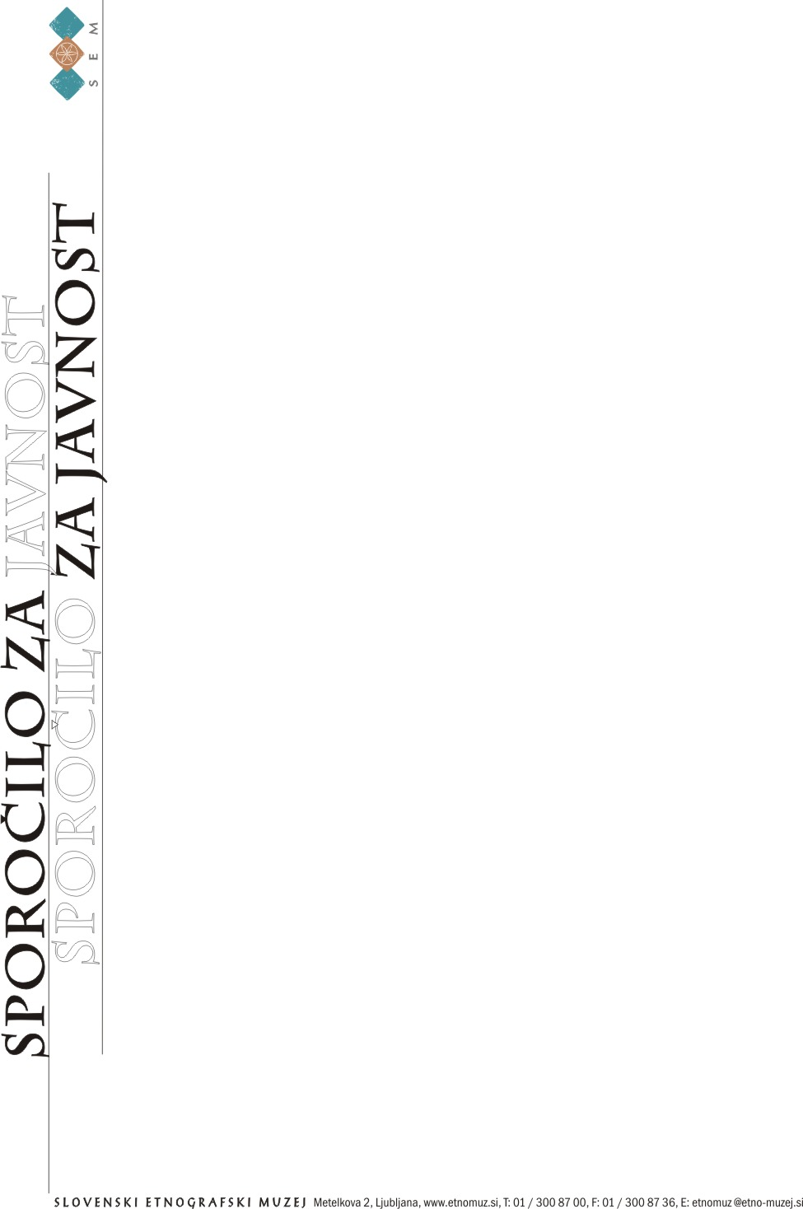
Slovenski etnografski muzej odpira manjšo priložnostno razstavo Madžarski pirhi iz Prekmurja

Ob bližajočih se velikonočnih praznikih se letos v Slovenskem etnografskem muzeju srečujemo z madžarsko kulturo in madžarsko narodno manjšino iz Dobrovnika na razstavi Madžarski pirhi iz Prekmurja, ki v SEM gostuje na pobudo in s podporo Madžarske samoupravne narodne skupnosti občine Dobrovnik in Pomurske Madžarske samoupravne skupnosti.
Razstava je del programa SEM ob Letu evropske kulturne dediščine, njeno odprtje pa bo v torek, 20. marca ob 12.00 v Slovenskem etnografskem muzeju.

Prekmurski Madžari so do današnjih dni ohranili pravo bogastvo velikonočnih šeg, katerih pomemben element je prav pirh, ta droben zaklad prekmurske ljudske umetnosti. Še posebej se je na tem narodnostno mešanem prostoru uveljavil dobrovniški pirh, ki ima več kot 150-letno tradicijo. V kraju Dobrovnik je več izdelovalk in izdelovalcev, ki v tehniki izdelave in ornamentiki sledijo tradicionalnemu načinu barvanja v batik tehniki, tehniki praskanja in krašenja z listi. Dobrovniške pirhe krasijo arhaični in preprosti vzorci kot so ravne in zaobljene linije, cvetje, trakovi, sveče, križ, napisi kot so ''Aleluja'' ali ''Spomin na'' in letnice. So eden izmed prepoznavnih elementov lokalne in regionalne identitete madžarske manjšine Prekmurja, znanja o njihovi izdelavi in okraševanju pa se na mlajše generacije prenašajo preko knjig, razstav in delavnic.
Okrašeni pirhi pa v današnjem času presegajo potrebe duhovne in materialne dediščine izdelovanja samo ob veliki noči, zato jih kot pomemben del ljudske ustvarjalnosti najdemo v funkciji daril in spominkov čez vse koledarsko leto.

Razstava prikazuje več kot dvesto barvanih pirhov, ustvarjenih v različnih tehnikah in okrašenih s tradicionalnimi, arhaičnimi vzorci, ki so značilni za Prekmurje in za druge pokrajine znotraj Panonske nižine. Izdelali so jih člani KD Petőfi Sándor Dobrovnik, kjer deluje 30 izdelovalcev. Nekateri med njimi so si že pridobili naziv ljudski umetnik domače obrti na Madžarskem, dve izdelovalki pa sta vpisani v Register nesnovne kulturne dediščine Slovenije, kot nosilki izročila Izdelovanje prekmurskih remenk. Poleg tega je na razstavi na ogled več deset pirhov iz Madžarske ter prihi, ki so jih izdelali pripadniki madžarske narodne manjšine iz Transilvanije (Romunija) in Ukrajine. Skupaj razstavlja več kot petdeset razstavljalcev.

Slovenski etnografski muzej od leta 2011 opravlja naloge Koordinatorja varstva nesnovne kulturne dediščine. V sklopu njegovih nalog je tudi priprava predlogov za vpis enot in nosilcev v Register nesnovne dediščine, ki ga vodi Ministrstvo za kulturo RS. Med v Registru evidentiranimi nosilci sta tudi Eva Tivadar in Elizabeta Urisk, ki izdelujeta dobrovniške pirhe. http://www.mk.gov.si/fileadmin/mk.gov.si/pageuploads/Ministrstvo/Razvidi/RKD_Ziva/Rzd-02_00041.pdf

Kontaktni osebi:
mag. Maja Kostric Grubišić, kustodinja SEM, T: 01 / 3008 780, E: maja.kostric@etno-muzej.si
Ana Berden, soustvarjalka razstave in sodelavka Madžarske samoupravne narodne skupnosti občine Dobrovnik, T: 051 322 184, E: ana.berden@gmail.com

Sporočilo za medije
Ljubljana, 15. marec 2018

